导数在生活中的应用（1）
一、课前预习
问题1、把长60cm的铁丝围成矩形，当长，宽各为多少时，矩形面积最大？

问题2、将正数a分成两部分，使其立方和为最小，这两部分应分成_____ 和___

问题3、用导数求函数的最大值和最小值的方法和步骤是什么？

二、数学应用
例1、用边长为60的正方形铁皮的四角切去一个边长相等的小正方形，再把它的边沿虚线折起，做成一个无盖的方底铁皮箱．问箱底边的长取多少时，箱子的容积最大，最大容积是多少？
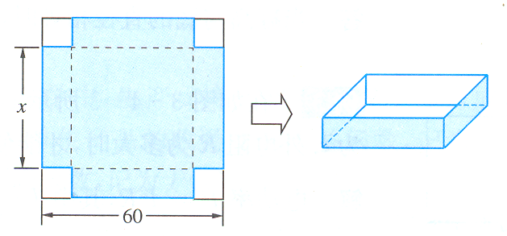
图1- 4- 1

例2、某种圆柱形的饮料罐的容积一定，如何确定它的高和底半径，才能使它的用料最省？

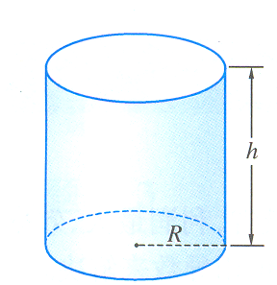
图1- 4 - 2

变式1：当圆柱形金属饮料罐的表面积为定值S时，它的高与底面半径应怎样选取，才能使所用材料最省？

变式2：请你设计一个帐篷，它的下部的形状是高为１m的正六棱柱，上部的形状是侧棱长为３m的正六棱锥，试问：当帐篷的顶点O到底面中心O₁的距离为多少时，帐篷的体积最大？

例3、已知矩形的两个顶点位于$x$轴上，另两个顶点位于抛物线$y=4−x^{2}$在$x$轴上方的曲线上，求这种矩形面积最大时它的边长．

例4、一蒸汽机火车每小时消耗煤的费用与火车行驶的速度的立方成正比，已知速度为$\text{20}{\text{km}}/h$时，每小时消耗的煤价值40元，其余费用每小时200元，问火车行驶的速度是多少时（速度不超过$\text{100}{\text{km}}/h$），全程费用最少？

导数在生活中的应用（1）课时作业
1、图1，将边长为1的正六边形铁皮的六个角各切去一个全等的四边形，再沿虚线折起，做成一个无盖的正六棱柱容器（图2）.当这个正六棱柱容器的底面边长为 时，其容积最大.

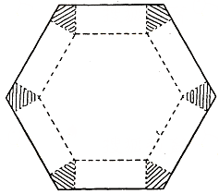
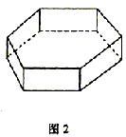

2、如图，一矩形铁皮的长为8cm，宽为5cm，在四个角上截去四个相同的小正方形，制成一个无盖的小盒子，问小正方形的边长为多少时，盒子容积最大？

3、做一个容积为256立方米的方底无盖水箱，它的高为多少时材料最省？

4、如图3-5-4，有一块半椭圆形钢板，其长半轴长为4，短半轴长为2．计划将此钢板切割成等腰梯形的形状，下底$\text{AB}$是半椭圆的短轴，上底$\text{CD}$的端点在椭圆上，记$\text{CD}=2x$，梯形面积为$S$．（1）求面积$S$以$x$为自变量的函数；（2）求面积$S$的最大值．
4
4

5、出版社出版某一读物，一页上所印文字占去$\text{150}{\text{cm}}^{2}$，上、下边要留$1\text{.}5\text{cm}$空白，左、右要留$1\text{cm}$空白，出版商为节约纸张，应选择怎样的尺寸页面？

6、有一隧道既是交通拥挤地段，又是事故多发地段．为了保证安全，交通部门规定，隧道内的车距$d(m)$正比于车速$v$$({\text{km}}/h)$的平方与自身长$L(m)$的积，且车距不得小于半个车身．而当车速为$\text{60}$$({\text{km}}/h)$时，车距为1.44个车身长．在交通繁忙时，应规定怎样的车速，可以使隧道的车流量最大？

